Муниципальное автономное дошкольное образовательное учреждение
«Детский сад №19»

Музыкально-творческий проект
(краткосрочный)


«Рисуем музыку»

Подготовила
Музыкальный руководитель
МАДОУ «Детский сад 19»
Онищенко Оксана Валерьевна

Поселок Кедровое
2025г

МУЗЫКАЛЬНО-ТВОРЧЕСКИЙ ПРОЕКТ
(краткосрочный)
«Рисуем музыку»
Подготовила:
музыкальный руководитель
Онищенко О.В.
Актуальность
Конечной целью педагогического процесса имеет нравственное воспитание, развитие личности. А вот эстетическому воспитанию детей средствами произведений искусства, приобщению их к восхитительному долгому времени придавалось лишь второстепенное значение. На первом плане для родителей было развитие у детей высокой мыслительной активности, интеллекта, оставляя духовное развитие на втором плане, при этом игнорируются его индивидуальные особенности и собственная творческая активность. А вот известные нейропсихологи В.Д. Еремеева и Т.П.Хризман установили, что именно художественно-эстетическое развитие детей в дошкольном детстве имеет прямое отношение к развитию интеллекта, ведь искусство заставляет оба полушария головного мозга работать на повышенном эмоциональном фоне, оказывает влияние на ассоциативные поля мозга, создавая сложнейшие системы связей, имеющих значение в процессах мышления.
Уже с первых дней жизни у ребенка проявляется тяга к красоте, едва освоив элементарные движения, малыш тянет ручки к красивой игрушке и замирает, услышав звуки. Немного повзрослев, рассматривая иллюстрации в книжке, приговаривая: «Красивая», он сам пытается на бумаге карандашом создать только ему понятную красоту. В старшем дошкольном возрасте он уже избирателен в выборе красивого, имеет на этот счет собственные суждения и сам, исходя из своих возможностей, создает что-то креативное, чтобы удивить, восхитить, поразить нас взрослых.
Ребенка надо учить использовать свое воображение вокруг себя – в природе, жизни, деятельности, суждениях и т.д. Незаменимым средством формирования духовного мира детей является искусство: литература, музыка, живопись.
Ребенок, воплощая музыку на листе бумаги карандашами или красками, быстрее ее осмысливает и запоминает. Дети очень эмоционально на нее отзываются и легко узнают даже через некоторое время. Через свой рисунок дети лучше понимают и представляют музыкальные и художественные образы, содержание музыкального произведения и могут словесно передать его настроение и характер, а также свое отношение к данному произведению. Изобразительная экспрессия и восприятие музыки очень близки в своих глубинных процессах. Музыка способствует оживлению визуальных образов. Музыка может иллюстрировать процесс рисования детей, она может служить отправной точкой для фантазии, для пробуждения переживаний и мыслей. Музыка также поможет сконцентрировать внимание или, наоборот, расположить скованных детей к работе над рисунком.
В данном проекте происходит синтез музыки и живописи и литературы, что поможет детям: «увидеть» музыку или услышать «картину»; пробудить целую гамму чувств и ассоциаций, так же позволяем «озвучить» и «оживить» картину, музыку. Каждая встреча ребёнка с прекрасным имеет большое значение в формировании его чувств и сопричастности к миру.
Цель: Приобщение детей старшего дошкольного возраста к гармоничному сочетанию видов искусства через организацию совместной художественно-творческой деятельности детей, родителей и педагогов.
Задачи:
- Учить детей слушать и понимать музыку, определять характер музыки, ее настроение.
- Учить детей воплощать музыку в рисунках, передавать в рисунке настроение музыки, подбирая соответствующую цветовую гамму.
- Развивать детское художественное творчество, эстетическое восприятие, мышление, воображение и познавательную активность. Поощрять инициативу и самостоятельность.
- Познакомить с нетрадиционной техникой рисования с помощью рисования манкой, ладошками, ватными палочками, вилками; вырабатывать умение у детей задумывать содержание своего рисунка в определённой музыкально-цветовой гамме и выдерживать это условие до конца;
- Развивать мелкую моторику руки;
- Познакомить детей с творчеством великих композиторов, живописцев, поэтов.
- Развивать фантазию, творческое воображение детей через рисование, совмещённое с прослушиванием музыки.
- Воспитывать интерес к музыкальным произведениям разного жанра;
- Используя нетрадиционные средства в художественном творчестве прививать любовь к окружающему миру посредством музыкальных произведений.
Тип проекта: краткосрочный, творческий, музыкальный.
Участники проекта: музыкальный руководитель, дети подготовительной группы – 25 человек, воспитатели групп.
Описание деятельности в ходе проекта
Приступая к реализации проекта, учитывали следующие основные принципы:
- развивающего образования;
- сочетания научной обоснованности и практической применимости;
- соответствия критериям полноты, необходимости и достаточности;

- обеспечение единства воспитательных, развивающих и обучающих целей и задач процесса образования детей дошкольного возраста;
- обеспечение интеграции образовательных областей «Познание», «Музыка», «Социализация», «Коммуникация», «Художественное творчество», «Чтение художественной литературы» в соответствии с возрастными возможностями и особенностями воспитанников, спецификой и возможностями образовательных областей;
- решение программных образовательных задач при проведении совместной деятельности взрослого и детей, в самостоятельной деятельности детей, в рамках непосредственно образовательной деятельности и при взаимодействии с семьями детей;
- построение образовательного процесса на адекватных возрасту формах работы с детьми.
Методы и приёмы:
- Исследовательские методы: изучение и анализ научно-методической литературы, мониторинг.
- Словесные методы: рассказ, беседа, пояснение, сравнение, вопросы.
- Практические методы: метод вызывания адекватных эмоций, акцентирование деталей, приём «вхождения в картину», приём точных установок, приём мысленного создания собственной картины по названию.
- Игровые методы: имитационные игры ("Ритмическое эхо", "Где живут звуки?"), игры-драматизации ("Сочиняем музыкальную сказку", "Музыкальные образы", "Музыкальные события"), музыкально-дидактические, развивающие игры ("Музыкальная лестница", "Тихо-громко", "Сколько звуков", "Отгадай инструмент"), игры-импровизации («Музыкальные вопросы", "Цветные звуки", "Музыкальные портреты», моделирующие игры ("Запишем музыку", "Рисуем музыкальный альбом", "Как звучит картина"), эффект неожиданности, метод оживления детских эмоций с помощью литературных и песенных образов.
- Наглядные методы: презентации, видеоряд, выставки картин, демонстрация картин, пособий, показ слайдов и т.д.

Формы реализации проекта:
- Музыкальная гостиная по слушанию музыки интегрированного характера: музыка-рисование, музыка-поэзия, музыка-живопись.
- Слушание музыки в режиме дня «минутки музыки»
- Релаксационные паузы.
- Продуктивная деятельность на занятиях и самостоятельной деятельности детей.

Предполагаемые итоги реализации проекта:
- Накопление детьми музыкально-слухового опыта, его расширение и обогащение в процессе знакомства с различными музыкальными произведениями.
- Умение детей через рисунок понять и представить музыкальный образ, содержание музыкального произведения.
- Умение словами рассказывать про услышанную музыку.
- Умение воспринимать музыкально-художественный образ, узнавать мелодию по отдельным фрагментам произведения.
- Умение детей отражать свои впечатления в рисунке.
- Образная речь, активный словарь должен пополниться новыми словами.
- Привлечение родителей к слушанию классической и детской музыки дома, рисование рисунков вместе с детьми по мотивам музыкальных произведений.

В соответствии с поставленной целью и задачами проекта были определены основные этапы.
ЭТАПЫ РАБОТЫ

1-й этап. Подготовительный
- изучение научно-методической литературы, анализ Интернет-ресурсов по данной теме;
- подбор необходимых материалов: репродукций известных художников и музыкальных произведений;
- составление перспективного плана мероприятий;
- составление конспектов занятий.

2 этап. Основной. Разработка проекта.
Каждая тема проекта состоит из 2 занятий:
- Музыкальное занятие - вхождение в тему. Занятие состоит из слушания музыки на заданную тему, беседа с детьми о музыкальных образах, характере, особенностях произведения.
- Рисование - включает в себя знакомство с произведениями художников на заданную тему, беседа о приемах рисования, нетрадиционных техниках, способах передачи образа, продуктивная деятельность.
- Закрепление темы - занятие включает в себя рассматриваний картин, иллюстраций, чтение стихов, художественных произведений на заданную тему. Беседа с детьми о новом материале.

3 этап. Заключительный.

Подведение итогов работы по проекту.
Анализ проделанной работы.

- Выявлены проблемы разработки, управления воспитательной системой по художественно-эстетическому развитию.
- Изучен опыт коллег, научно-методическая литература по созданию перспективного плана.
- Проведён предварительный анализ выявленных возможностей, интересов детей, запросов родителей и их дифференциация.
- Спланировано и организованно взаимодействие участников проекта.
- Практическая реализация плана – проекта.

Ресурсная база для реализации проекта:

- музыкальный зал;
- центры творчества в группах;
- программно-методическое обеспечение.

ПРИЛОЖЕНИЯ
- Консультация для педагогов «Дети рисуют музыку»
- Консультация для родителей «Рисуем музыку вместе!»
- Список музыкальных произведений для слушания.
- Примеры конспектов занятий.
- Список используемой литературы.

ПРИЛОЖЕНИЕ 1
Консультация для педагогов «Дети рисуют музыку»
Краски и звуки в природе существовали всегда. Близки друг к другу тембр в музыке и колорит в живописи, мелодия в музыке и рисунок в живописи (не даром в музыке существует понятие «мелодический рисунок»). Ритм также является универсальным компонентом художественного языка и важнейшим выразительным средством и музыки, и изобразительного искусства.
Колорит – одно из важнейших средств эмоциональной выразительности живописи, тембр в музыке главный фактор её изобразительности, т. е. колорит является наиболее «музыкальным» элементом живописи, а тембр – наиболее «живописным» элементом музыки.
Примеры сопоставления колорита (цвета) в живописи и колорита (тембра) в музыке многочисленны. Известный художник В. Кандинский соотносил с определённым цветом тот или иной тембр. Голубой цвет ассоциировался у него с тембром флейты, красный – трубы, синий – виолончели.
Выдающиеся русские композиторы Н.Римский – Корсаков и А.Скрябин обладали так называемым «цветным слухом». Каждая тональность представлялась им «окрашенной» в определённый цвет и в связи с этим имела тот или иной колорит. Так, «до мажор» у Н. Римского – Корсакова – «белый», «до минор» – «багряный, несколько зловещий, трагический. У некоторых композиторов зрительно – цветовые представления настолько сильны и ярки, что приводят к созданию звуковых музыкальных образов. Сопоставления музыки и живописи не ограничивались лишь областью колорита, тембра.
Ритм также является основой не только поэзии и музыки, но и неотъемлемым компонентом архитектуры и живописи. Семантически родственны ритмы стройных, восходящих линий в архитектуре и живописи, стройных восходящих голосов в музыке, восходящих лирических чувств в литературе. Существует двусторонняя связь между слуховым и зрительным восприятием. Эту связь уловили художники древности, которые сопровождали звучание музыки различными зрительными демонстрациями.
Цвето-звуковые соощущения характерны не только для композиторов, художников, искусствоведов. Они могут возникнуть у любого взрослого человека и у ребёнка.
Одной из форм непосредственного отклика ребёнка на музыку может являться детский рисунок. Исследователи детского рисунка отмечают, что рисунок ребёнка – это его рассказ, «выполненный в образной форме, который необходимо уметь прочитать».
Взаимодействие музыки и живописи в процессе музыкального восприятия влияют на характер детских рисунков. В результате такого взаимодействия происходит обогащение рисунков новым содержанием, творческое решение детьми изобразительных задач. Созданный рисунок помогает детям более глубоко постичь музыкальный образ, содержание и выразительные средства музыки. Настроение музыки в рисунках детей чаще всего передаётся с помощью колорита, цвета; громкость, сила звучания – с помощью величины изображения, темп – динамичности движений.
Сопоставление произведений музыкального и изобразительного искусства является наиболее обоснованным при опоре на ассоциативно – образную связь, семантическое родство этих видов искусства. Дети передают в рисунках и процесс развития музыкального образа. Можно сказать, что в процессе рисования они «живут» в музыке, воплощая её динамичный характер, в ритме музыки дети рисуют снежинки, цветы и т. д.
В рисунках детей проявляется индивидуальный характер их восприятия: у одних превалирует слуховое восприятие, у других – зрительное. Это отмечается в тех случаях, когда дети рисуют два рисунка на одну и ту же тему: первый – после знакомства с музыкой, второй – после демонстрации картины (диапозитива). Если у детей преобладали зрительные впечатления, после знакомства с диапозитивом в значительной мере менялись цветовая гамма и даже композиция рисунков. У других детей первоначальное впечатление от музыки было настолько сильным, что картина (диапозитив) не оказывает существенного влияния на характер рисунков.
Занятия, на которых дети «рисуют музыку», всегда являются для них подлинным праздником. Звучание прекрасной, богатой оркестровыми красками музыки, большие листы бумаги и разноцветные краски, обязательная похвала педагога создают особую, эмоционально приподнятую атмосферу. Дети, слушая музыку и воплощая её в своих рисунках, ощущают себя творцами красоты.

ПРИЛОЖЕНИЕ 2

Консультация для родителей «Рисуем музыку вместе!»

Известно, что дошкольники, слушая музыку, различную по художественным достоинствам, «заражаются» отношением к ней взрослых. Отсюда понятно, что именно от музыкальных предпочтений педагогов и родителей зависит успешность формирования основ музыкальной культуры у дошкольников. Одни и те же навыки и умения дети могут приобретать на различном по своему художественному уровню репертуаре. «Низкий» уровень произведения при положительном отношении взрослого дезориентирует в представлениях о красоте музыки, ценностных ее эталонах искусства. Как и общая культура человека, музыкальная формируется с раннего возраста: ребенок начинает осваивать «язык» музыки, ее «речь» еще до рождения. Опыт восприятия произведений «разных эпох и стилей» способствует формированию предпочтений, вкусов, оценок ребенка.
Чтобы заинтересовать ребенка музыкой, развивать его мышление, воображение, необходимо побуждать его к сравнениям, высказываниям.
В раннем и младшем дошкольном возрасте, когда дети еще не могут сами выразительно двигаться, высказываться о характере произведения, им, естественно, необходима помощь. Так, слушая с ребенком музыку, родители могут, облегчая его усвоения не только мимикой, но и интонацией, пояснить: «Какая необыкновенно ласковая, нежная музыка!» Можно нежно прикоснуться к руке малыша, побудить его выразить характер музыки музыкально-ритмическими движениями, ритмопластикой. Малыши лучше воспринимают мелодию с голоса, поэтому можно негромко подпевать мелодию во время звучания произведения, выводить ее на «голос» (вокальное уподобление характеру музыки). Этот метод способствует и тому, что дети сами начинают напевать полюбившиеся и запомнившиеся им мелодии. Мимическое, интонационное, тактильное двигательное, ритмопластическое уподобление - все это помогает взрослому научить ребенка слушать и слышать музыку. Уже младшие дошкольники могут воплощать в рисунках свои музыкальные впечатления (полихудожественное уподобление). Например, передавая смену характера музыки («Фея зимы» муз. Прокофьева, балет «Золушка») ребенок может воспроизводить с помощью тычковых кисточек на тонированной голубой бумаге белые линии или точки. Дети постарше 5-лет могут рисовать музыку цветными пятнами (цветовое уподобление) применяя разные техники для создания образа, близкого к музыкальному.
В старшем дошкольном возрасте дети могут более самостоятельно решать поставленные перед ними задачи. Их творчество проявляется в процессе развития умения слышать музыку, согласовывать свои действия с ее постоянно меняющимся характером. Так постепенно накапливается опыт восприятия музыкальной классики, так появляются любимые произведения, предпочтения. Формируются основы музыкальной культуры.
Только в детстве человек способен ощущать мир звуков, красок, движений всеми органами чувств. Колыбельная песня для малыша неотделима от сопутствующих ее звучанию ощущений: монотонного покачивания, сумеречного света, тактильного комфорта, спокойной улыбки матери. У искусства свой особый предмет для «разговора»: человеческие эмоции, настроения, стремления, идеалы. Живопись говорит об этом с помощью художественно-изобразительных образов. Музыка - языком интонаций, а танец - движением. Поэтому человек, слушающий музыку, зачастую достраивает звучащий фон образами визуальными, а тот, кто смотрит на картину, подстраивается к ее изображению.
Понять природу этого единства взрослому помогает эмоционально – образный словарь. Взаимопроникновение элементов языковой культуры, присущих различным видам художественной деятельности, прослеживается наиболее отчетливо: веселую, радостную музыку мы определяем словами, в которых заключены зрительные смыслы (яркая, светлая, солнечная, радужная). В дошкольном возрасте языковые границы еще не установлены – довольно часто малыши, говоря об интенсивности света или цвета, уподобляют слова «тихий» или «громко». Сам по себе эмоционально – образный словарь довольно беден. Однако освоение его не представляет больших трудностей в силу присущего детям синестезийного восприятия, склонности к фантазированию и игре. Стоит взрослому использовать термин, характерный для описания изобразительного языка (например, «тусклая»), как тут же появляются вполне конкретные цветовые уточнения (дети могут «видеть» мелодию серой, коричневой, черной.)
Поэтому взрослому не стоит ограничивать ассоциативные ряды, воспроизводимые детьми, даже в том случае, если они увидят от характера музыкального звучания – попытайтесь совместно найти «общий эмоциональный знак», присущий называемым цветам, и то ощущение, которое эти цвета вызывают.
Многочисленные эксперименты показывают: чтобы музыкальный образ получил адекватное преломление в образе пластическом, дошкольникам недостаточно прямого «общения» с классической музыкой. На первых этапах прослушивания музыки необходимо проживание музыкальных интонаций в словах, т.е. ребенок должен осознать, какая по характеру музыка звучит, какие чувства вызывает. В дальнейшем это поможет найти наиболее точный и емкий способ воплощения музыкального образа в различных видах художественно – эстетической деятельности.
От выбора художественной техники зависит успех детского творчества, так как любой материал может не только способствовать воплощению замысла, но также мешать этому воплощению. Предположим, вы выбрали музыкальный образ, настраивающий на отражение в рисунке динамичного эмоционального состояния, движения (например, «Зимнее утро» Чайковского, «Ночь» Р. Шумана, «Баба Яга» М. Лядова). При выборе художественной техники необходимо учитывать, что само воплощение замысла будет происходить стремительно, без мелкой детализации и вырисовывания. Здесь лучше всего подойдут материалы, позволяющие быстро создавать изображение: восковые мелки, пастель, сангина, уголь. Восковые мелки и уголь хорошо сочетаются с акварелью. Однако последовательность работы с помощью этих материалов различна: акварельный подмалевок предшествует угольной графике в то время, как в ансамбле с восковыми мелками, акварель лишь достраивает графический образ, внося новые цветовые оттенки.
Дошкольникам наиболее доступно беспредметное рисование: пятном, точками, линиями: не отвлекает на решение сложных изобразительных задач, позволяя каждому подстраиваться к музыкальным интонациям на уровне чувствования «кончиком пера». Здесь линии и цвета действительно поют, танцуют, скачут, кружатся вместе с кисточкой, перышком, угольком, пальчиком.

ПРИЛОЖЕНИЕ 3
Список музыкальных произведений
Тема «Мое настроение»
- А.Гречанинов. В разлуке.
- М.Глинка. Ноктюрн «Разлука».
- П. Чайковский. Новая кукла.
- Г.Свиридов. Попрыгунья.
- Г.Свиридов. Упрямец.
- Р.Шуман. Просящий ребенок.
- Г.Свиридов. Ласковая просьба.
- А.Гречанинов. Материнские ласки.
- Ж.- Ф. Рамо. Радость.
- Ж.- Ф. Рамо. Резвушка.
- Ж.- Ф. Рамо. Злюка.
- Р.Шуман. Первая утрата.
- М.Мусоргский. Слеза.
- Р.Шуман. Веселый крестьянин.
- Р.Шуман. Смелый наездник.
- Р.Шуман. Всадник.
- А. Гречанинов. Верхом на палочке.
- Р.Шуман. Горелки.
- Ж. Визе. Волчок.
- Э.Вилла-Лобос. Петрушка.
- К.Дебюсси. Маленький негритенок.
- Р.Шуман. Грезы.
- Г.Форе. Мечты.
- Р.Шуман. Порыв.
- Ж. Масне. Размышление.
- П.Чайковский. Размышление.
- Р.Шуман. Воспоминания.
Тема «Сказочный образ в музыке»
- П.Чайковский. Нянина сказка, Баба Яга.
- С.Прокофьев. Сказочка, Вальс, Бой часов из балета «Золушка».
- А. Лядов. Баба Яга, Кикимора.
- М.Мусоргский. Баба яга, Старый замок, Гном - «Картинки с выставки». (Два варианта исполнения).
- Э.Григ. В пещере горного короля, Шествие гномов.
- Г.Свиридов. Колдун.
- М.Глинка. Марш Черномора. 15.-17. Н.Римский-Корсаков. «Сказка о царе Салтане». Три чуда: Белка, 33 Богатыря, Царевна-Лебедь.
- Н.Римский-Корсаков. Море и корабль (из симфонической сюиты «Шехерезада»).
- П.Чайковский Балет «Щелкунчик»: Марш, Испанский танец. Шоколад, Арабский танец. Кофе, Китайский танец. Чай, Русский танец. Трепак, Фея Драже, Вальс цветов, Адажио. (Мари и Принц).

Тема «Музыкальные инструменты».
Подражание музыкальным инструментам и игрушкам

- Ж.-Ф. Рамо. Тамбурин.
- Г.Свиридов. Парень с гармошкой, Шарманщик поет, Музыкальный ящик, звонили звоны.
- А.Гречанинов. На гармонике.
- П.Чайковский. Камаринская.
- И.Стравинский. Русская, Масленица (Из балета "Петрушка»).
- А.Лядов. Музыкальная табакерка.
- А. Даргомыжский. Табакерочный вальс.
- Праздничные пасхальные звоны колоколов Троицкой Сергиевой Лавры.
- Колокола Ростовского кремля: Праздничный звон, Свадебный звон, Красный звон.
- А.Бородин. В монастыре.
- М.Мусоргский. Богатырские ворота, Рассвет на Москве-реке.
- С.Рахманинов. Фортепианный концерт N2,1-я часть.
- Н.Паганини. Кампанелла.
- Э.Григ. Колокольный звон.
- М.Равель. Долина звонов.

Тема «Музыка рассказывает о животных и птицах»
- К.Сен-Санс. "Карнавал животных": Вступление и Королевский марш льва, Куры и петухи, Птичник, Лебедь, Антилопы, Слон, Длинноухие персонажи, Кенгуру, Аквариум, Кукушка в чаще леса.
- Ф.Шуберт. Форель.
- Л.К.Дакен. Кукушка. (Два варианта исполнения)
- И.Штаус. Французская полька «В Крапфенвальде».
- А.Алябьев. Соловей. (Обр.Ф.Листа).
- П.Чайковский. Песнь жаворонка.
- М.Глинка. Жаворонок. (Обр. М.Балакирева).
- М.Мусоргский. Балет невылупившихся птенцов. (Два варианта исполнения).
- А.Лядов. Былина о птицах, Я с комариком плясала.
- Ж.-Ф. Рамо. Пение птиц.
- М.Равель. Печальные птицы.
- Э.Григ. Птичка, Бабочка.
- Ф. Куперен. Бабочки.
- Н.Римский-Корсаков. «Золотой петушок». Крик петушка, Полет шмеля.
- С.Прокофьев. Кузнечики и стрекозы. («Золушка»), Шествие кузнечиков.

ПРИЛОЖЕНИЕ 5
Конспект интегрированного занятия «Мое настроение»
Цель: Способствовать формированию у детей распознавать свои эмоции и овладевать ими. Развивать чувство цвета посредством музыки и рисования. Развивать воображение и творчество детей.
Вводная часть
Ребята рассаживаются на ковре, образуя круг. Происходит ритуал приветствия (дети здороваются ладошками, коленками и т. д.), затем звучит музыка со звуками природы.
Основная часть
Музыкальный руководитель: Ребята, что вы представляли, слушая звуки природы?
Дети. Прогулку по парку, по лесу, по берегу моря.
Музыкальный руководитель: Музыку можно просто слушать, но если вслушаться в мелодию, то можно понять, о чем эта музыка, какие чувства и настроение она передает. Если вы услышали веселую, задорную мелодию, то какое у вас она вызовет настроение? Что вам захочется сделать под эту музыку?
Дети. Танцевать, веселиться и т. д.
Музыкальный руководитель: А если мелодия тихая, спокойная, медленная, то какое чувство она у вас вызовет? Что вам захочется сделать?
Дети отвечают.
Музыкальный руководитель: А есть звуки, которые человеку неприятно слышать?
Дети. Крик, шум.
Музыкальный руководитель: А какие звуки ласкают слух и приятны вам?
Дети. Звуки природы, мамин голос, звуки музыки.
Музыкальный руководитель: Молодцы.
Жизнь была бы страшно скучной, Если б жизнь была беззвучной.
Как прекрасно слышать звук: Шум дождя и сердца стук!
Мы кричим, смеемся, дышим, Мы слова и мысли слышим,
Слышим даже тишину. Как гуляет кот по крыше,
Как шуршат за стенкой мыши, Волки воют на луну.
Мир без звуков был бы грустный, Серый, скучный и «невкусный».
Музыку можно не только передать в движении или спеть, но и нарисовать, подобрав каждой мелодии свой цвет.
Давайте послушаем первую мелодию.
Звучит Веселая, задорная, танцевальная, быстрая музыка
Музыкальный руководитель: Если музыка веселая – какие цвета вы выберете?
Дети. Яркие, насыщенные, теплые цвета
(смотрят на экран, проверяют)
Музыкальный руководитель: давайте послушаем следующую мелодию.
Звучит Грустная, тихая, спокойная, задушевная музыка
Музыкальный руководитель: А если мелодия медленная, тихая – какие цвета вы выберете?
Дети. Спокойные, неяркие, холодные цвета.
(смотрят на экран, проверяют)
Звучит Грозная, громкая музыка
Музыкальный руководитель: а если громкая, грозная?
Дети Темные, насыщенные..
Музыкальный руководитель: ребята, сейчас мы с вами поиграем в игру «Музыка и цвет». Мы будем слушать отрывок из произведения, потом вы должны подобрать к музыке цвет.
Проводиться игра “Музыка и цвет”.
Звучат отрывки различных музыкальных произведений разных по характеру. Дети выбирают кружки соответствующих цветов, показывают.
- Красный – ярко, энергично, решительно, победно, призывно, грандиозно, эффектно, оптимистично, гордо.
- Желтый - радостно, солнечно, лучезарно, искристо, весело, ослепительно.
- Сиреневый - нежно, мягко, спокойно, добродушно, ласково, "прозрачно", непринужденно.
- Голубой - легко, невесомо, созерцательно, мечтательно, возвышенно, окрылено, заворожено, волшебно.
- Зеленый - задумчиво, звонко, шутливо, трепетно, тепло.
- Синий - грустно, строго, серьезно, громоздко, увесисто, напряженно.
- Коричневый – хмуро, плачуще, обиженно, тяжело, недовольно, тоскливо
- Черный – зло, грубо, сердито, темно, мрачно, свирепо.
Музыкальный руководитель включает музыку:
- «Больная кукла», П.И. Чайковского
- «Марш оловянных солдатиков» П.И. Чайковского.
- «Баба Яга»
- «Полька»
- «Вальс осенних листьев»
Музыкальный руководитель: Значит, ребята, теперь мы можем уверенно сказать, что у музыки есть свой цвет. И есть такие люди, которые пишут музыку и ее же рисуют. То есть, видят музыку в цветах.
Музыкальный руководитель: Молодцы, ребята. Сейчас вы станете самим собой. Представьте, что каждый из вас солнце. Если у вас радостное настроение, то от вас отходят радостные лучи, яркие. Если грустное, бледные, робкие.
Давайте нарисуем солнце вашего настроения, лучи которого грустят, удивляются, радуются, смеются…
На листе ватмана нарисован круг, дети рисуют восковыми мелками штрихи, линии, лучики. Педагог и дети делают небольшой анализ выполненной работы.
Музыкальный руководитель предлагает послушать фрагмент Д.Б. Кабалевского «Три подружки».
Музыкальный руководитель: Послушайте и определите характер, настроение произведения (в одном из фрагментов слышатся интонация Плача, стоны, вздохи) дети при помощи жестов изображают «Плаксу», «Злюку» и «Резвушку».

Музыкальный руководитель: А сейчас послушайте стихотворение:
Мы сегодня будем варить настроение, положим чуть – чуть озорного веселья
100 грамм баловства, 200 грамм доброй шутки, и станем варить 3 минутки.
Затем мы добавим небес синевы и солнечных зайчиков пару.
Положим еще все свои лучшие сны и ласковый голос мамы.
Теперь мы это перемешаем! Заглянем под крышку…
А там у нас не варенье – там наше настроение!
Музыкальный руководитель: А теперь приступаем к волшебству. Проходим за столы, садимся.
Сегодня мы с вами нарисуем наше настроение, рисовать мы его будем в виде дерева. Подумайте, какое у вас сегодня настроение, выберете краску, для вашего настроения, и начинайте рисовать. Если у вас хорошее настроение у вас будет яркое дерево с теплыми яркими красками. А если вам грустно, печально, то и дерево у вас получится с холодными оттенками.
Звучит музыка, и дети начинают творить.

Конспект интегрированного занятия «Сказочный образ в музыке»
Цель: формировать умение воспринимать музыку, рисующую образы сказочных персонажей
Оборудование: проектор, презентация; книга сказок; листы бумаги, фломастеры тёмных цветов; музыкальные и шумовые инструменты.
Ход занятия:
Муз. руководитель: Сказки любят все: и дети, и взрослые. Они пришли к нам из глубокой древности. А почему сказки называют народными? Да потому, что их придумал народ и передавались они из поколения в поколения. В сказках совершаются самые невероятные чудеса. Давайте мы посмотрим на экран и вспомним многих героев сказки.
На экране видеоклип на песню В. Дашкевича и Ю. Кима «Приходи, сказка!»
Муз. руководитель: Сегодня мы побеседуем о том, как музыка тоже умеет рассказывать сказки и изображать сказочных героев. Я приглашаю вас пройти и сесть поудобнее.
Давным-давно, в далёкие времена, дети часто вечерами собирались в одной комнате… Нет не для того, чтобы поиграть или пошалить, а для того, чтобы послушать волшебные сказки, которые им рассказывала добрая няня.
СЛАЙД («Гостиная»)
Муз. руководитель: А какие это были сказки можно услышать в пьесе П.И. Чайковского «Нянина сказка». Послушайте эту пьесу и попробуйте представить, о чём рассказывает детям няня. Попытаемся выяснить, какие это сказки: веселые или грустные, страшные или смешные? Какие герои в ней появлялись?
Няня рассказывает причудливую страшноватую сказку. Но сказка получается не столько страшная, сколько забавная. Главное в этом произведении – даже не сюжет сказки, а музыкальный портрет самой сказительницы - старенькой няни, выраженный интонациями её голоса: то немного ворчливыми, то напевными.
Звучит пьеса П.И. Чайковского «Нянина сказка»
Дети слушают пьесу, а потом немного фантазируют, сочиняя небольшие истории.
СЛАЙД («У Лукоморья»)
Муз. руководитель: Да, ребята, в сказках встречаются самые разные персонажи – злые и добрые, смелые и трусливые, красивые и смешные. С помощью музыки можно изобразить разные характеры, действия и даже внешность героев. Хотите попробовать поиграть с музыкальными сказочными образами.
СЛАЙД («Злой колдун»)
Муз. руководитель: Кто изображен на этой картине? (Ответы) Правильно, злой колдун. Знаете ли вы, кто такие колдуны? (ответ) Правильно, это злой волшебник, который с помощью колдовства мог творить добро и зло.
За морями, за горами, чёрный жил колдун – злодей. Не любил злодей людей.
Давайте послушаем музыкальное произведение, которое расскажет нам о злом колдуне, раскроет его характер и настроение.

Дети слушают «Злой колдун» Г.В. Свиридова
Муз. руководитель: Как называется это произведение? Написал это произведение композитор Георгий Свиридов. Какого же персонажа в своём музыкальном произведении «Злой колдун» он показал нам? (сердитый, ворчливый, злобный, осторожный)
- Меняет ли музыка своё настроение, характер?
- сначала музыка звучит таинственно, тихо, короткими звуками, как будто колдун крадётся;
- затем появляются настойчивые, повторяющиеся аккорды и мы слышим, как колдун ворчит и бормочет тихонько свои заклятья;
- и вот звуки торопясь ускоряют темп и высоту – это колдун торопится сварить своё зелье, чтобы успеть до утра;
- зелье кипит и поднимается вверх; аккорды страшные и тёмные;
- в конце музыка затихает – колдун уходит.
Муз. руководитель: А давайте сейчас с помощью разных движений, мимики лица попробуем изобразить злого колдуна.
Дети под звучание музыкального произведения изображают колдуна.
Затем все проходят и садятся на стульчики.
Музыкальный руководитель. В компании нечистой силы есть персонаж, который вам очень хорошо знаком.
Кто там? Кто там летит в вышине? Кто там? В темной ночной глубине?
Кто там воет? Кто там стонет? Кто метлою тучи гонит?
Кто там кружится над черною чащей? Кто там свистит над деревнею спящей?
Кто там совою за окнами ухает? Кто там по крыше ножищами бухает? (Баба Яга)
Муз. руководитель: Что вы знаете о Бабе-Яге?
(Живет в избушке на курьих ножках, нос крючком, с костяной ногой, крадет детей, умеет колдовать и варить зелье, летает в ступе)
Муз. руководитель: Вообразите, что мы вошли в тёмный, дремучий лес. Шли, шли и вышли на поляну, на которой увидели домик – избушку на курьих ножках. Хотели мы подойти, да не решились. И правильно сделали. Вышла из него Баба Яга…
СЛАЙД («Баба Яга»)
Муз. руководитель: Вы узнали это произведение? Кто его композитор и как оно называется?
Дети слушают «Баба Яга» М.П. Мусоргский
СЛАЙД (М.П. Мусоргский)
Муз. руководитель: А как русскому композитору Модесту Петровичу Мусоргскому удалось изобразить Бабу-Ягу с помощью музыки.
- в начале музыки можно услышать сильные и резкие звуки, это прихрамывая, Яга подходит к своей ступе;
- затем звуки начинают, как бы, раскачиваться, это Баба Яга раскачивает ступу, чтобы взлететь;
- и вот мелодия всё быстрее и быстрее поднимается вверх, Баба Яга разгоняется и взлетает ввысь;
- музыка звучит стремительно, но поднимаясь, то опускаясь, то кружась, то приостанавливаясь – вихрем мчится Баба Яга по воздуху в ступе, нагоняя страх и ужас на людей и животных. В конце музыка как будто немного застывает: то ли Баба-Яга высоко-высоко взлетела и осматривает свои владения, то ли это чары, колдовство изображены в музыке;
- потом мелодия опускается постепенно вниз и в конце опять звучат тяжёлые аккорды.
Муз. руководитель: А сейчас давайте поиграем в интересную игру «Баба Яга»
«Хвост Бабы Яги»
Музыкальный руководитель. А сейчас я предлагаю вам вернуться обратно и посмотреть на экран. Что вы видите?
СЛАЙД («Замок Кощея»)
Музыкальный руководитель: А чей это замок? Как композитору удалось передать образ Кощея Бессмертного? Какие звуки он для передачи «Поганого пляса Кощеего царства» использовал?
- на протяжение всей музыки можно услышать сильные повторяющиеся аккорды, это Кощей то исчезает, то внезапно появляется;
- после каждого аккорда звучат быстрые, острые звуки, которые перебивают друг друга, это Кощей начинает свой поганый пляс, перебирая костьми;
- музыка показывает нам противоборство жизни и смерти, борьбы зла и добра.
Музыкальный руководитель: Знаете, существует много сказок, в которых рассказывается о музыке, о её волшебной силе, о чудесах, которые она творит. И сегодня я вам расскажу одну из таких сказок, - называется она «Музыкант-чародей».
Мультфильм «Музыкант – чародей»
Музыкальный руководитель: ребята, сегодня мы с вами попробуем нарисовать сказочных персонажей, которые вам больше всего понравились.

Конспект занятия «Волшебная сказка»
Цель: Обогащение знаний дошкольников средствами музыкального театрального и художественного искусства.
Музыкальный материал:
1.Коммуникативная игра "Здравствуйте";
2.Мимические упражнения;
3.Слушание: П.И.Чайковский: «На тройке», «Танец Феи Драже»,
Шуман: «Смелый наездник»;
4.Блиц опрос и Музыкальная игра «Собери картинку из пазлов»;

Дети входят в зал. Коммуникативная игра: "Здравствуйте".
Муз. руководитель: Сказку любят все на свете, любят взрослые и дети!
В сказке мудрость и сюжет лучше сказки чуда нет!
Ребята, но сказка без музыки скучает.
Вот именно о музыке в сказке и будет идти речь на нашем занятии.
Муз. руководитель: Ребята, а вы любите сказки? (Ответы детей)
Муз. руководитель: Конечно, все мы любим сказки. А как вы думаете, почему люди любят сказки? (Ответы детей)
Муз. руководитель: Конечно, сказки очень интересные, они нас учит добру, в них мы можем встретиться с различными чудесами, волшебством, чудесными превращениями. Какие вы знаете сказки, в которых происходят чудеса, волшебство?
Дети: “Золушка”, “Кот в сапогах”, “Василиса Прекрасная”, “Волшебная дудочка”, “ Сказка о царе Салтане” и т. д.
Муз. руководитель: Молодцы, ребята. Много вы разных сказок знаете.
Муз. руководитель: А сейчас послушайте стихотворение, и подумайте из какой сказки оно.
Три девицы под окном пряли поздно вечерком.
«Кабы я была царица, — Говорит одна девица, —
То на весь крещеный мир приготовила б я пир».
«Кабы я была царица, — Говорит ее сестрица, —
То на весь бы мир одна наткала я полотна».
«Кабы я была царица, — третья молвила сестрица, —
Я б для батюшки-царя родила богатыря».
Только вымолвить успела, дверь тихонько заскрипела,
И в светлицу входит царь, стороны той государь.
Муз. руководитель: Вы узнали, какая сказка начинается такими словами? (Дети отвечают). Правильно, это "Сказка о царе Салтане, о сыне его славном и могучем богатыре Гвидоне и о прекрасной царевне Лебеди".
СЛАЙД
Муз. руководитель: Ребята, а вы знаете, кто сочиняет сказки? (Ответы детей)
Муз. руководитель: Правильно, сказки сочиняют авторы – это поэты, писатели, а также есть народные сказки, у этих сказок нет одного автора.
Ребята, знаете ли вы автора «Сказки о царе Салтане»?
Эту сказку написал А. С. Пушкин. (показ слайда)
А как вы познакомились с этой сказкой? Смотрели мультфильм?
Дети отвечают.
Муз. руководитель: Понравилась вам эта сказка? (Ответы детей) Очень интересная и поучительная сказка.
Стихи А. С. Пушкина звучат как музыка. Нашему замечательному русскому композитору Николаю Андреевичу Римскому-Корсакову (показ слайда) очень понравилась эта сказка, и он решил сочинить к ней музыку.
СЛАЙД
Муз. руководитель: Н.А. Римский-Корсаков сочинил много замечательной музыки. Он автор 15 опер среди которых опера «Сказка о царе Салтане», «Снегурочка», «Сказка о золотом петушке», «Садко», «Кощей Бессмертный».
Сегодня мы продолжим знакомство с музыкой из оперы «Сказка о царе Салтане».
Кто напомнит, что такое опера?
Опера - это музыкальный спектакль, в котором все персонажи не разговаривают, а поют.
Я предлагаю отправиться в увлекательное путешествие в незабываемый прекрасный мир чудес и волшебства и послушать отрывки из оперы Н. А. Римского –Корсакова “Сказке о царе Салтане”. В каждой сказке есть чудо.
А в «Сказка о царе Салтане» - три чуда.
В опере Н. А. Римского-Корсакова у каждого чуда – своя музыкальная тема – яркая картинка, только раскрашенная не красками, а звуками.
Ребята, давайте вспомним 1 чудо.
Послушайте отрывок из сказки о царе Салтане.
«Ель растет перед дворцом, а под ней хрустальный дом;
Белка там живет ручная, да затейница какая!
Белка песенки поет, да орешки все грызет,
А орешки не простые, все скорлупки золотые,
Ядра - чистый изумруд; слуги белку стерегут»
О ком чуде говорится в этом отрывке?
ВИДЕОРЯД «БЕЛОЧКА»
Послушайте, как Николай Андреевич Римский-Корсаков отобразил эти чудеса в музыке. Послушайте музыкальную тему белки в опере.
Звучит тема белочки.
Муз. руководитель: Вы прослушали музыкальный тему Белки.
Какая это музыка по своему характеру? (танцевальная, веселая, грациозная, ласковая, озорная, теплая, светлая, игривая, задорная, бойкая, прыгучая)
В этом музыкальном фрагменте мы слышим мелодию русской народной песни «Во саду ли, в огороде».
Давайте сейчас эту прекрасную русскую народную мелодию сыграем на музыкальных инструментах.
Оркестр
Муз. руководитель: Молодцы, ребята, постарались. Теперь мы снова вернемся в сказку, вспомним второе чудо.
«Море вздуется бурливо, закипит, подымет вой,
Хлынет на берег пустой, разольется в шумном беге,
И очутятся на бреге, в чешуе, как жар горя,
33 богатыря, все красавцы удалые,
Великаны молодые, все равны, как на подбор,
С ними дядька Черномор»
О ком говорится в этом отрывке? (Ответы детей)
Правильно, о богатырях. А кто такие богатыри? Какие они? (Ответы детей)
Богатыри - это герои русских былин, совершавшие подвиги во имя Родины, человек безмерной силы, отваги, стойкости.
А теперь послушайте, как композитор в опере передает их богатырскую поступь.
Звучит тема «33 богатыря»
Мы с вами послушали музыкальную тему «Богатыри»
Как вы можете охарактеризовать этот музыкальный образ? (грозный, торжественный, мужественная, величавый, гордый, напористый, широкий, взволнованный, решительный).
Сначала мы слышим голос трубы, он извещает о том, что идут богатыри. Музыка передает, как море бурлит, как приближаются богатыри: она звучит сначала тихо, потом все громче. А потом богатыри вновь уходят в море - музыка постепенно станет тише.
СЛАЙД
В музыке ясно слышатся напористые, бурные волны и тяжелые, грозные шаги богатырей, выходящих из морской пучины.
На что похожа эта музыка? Конечно же на марш – торжественный, величественный.
И какое же третье чудо произошло в сказке?
«За морем царевна есть, что не можно глаз отвесть:
Днем свет божий затмевает, ночью землю освещает,
Месяц под косой блестит, а во лбу звезда горит.
А сама-то величава, выступает, будто пава;
А как речь-то говорит, словно реченька журчит»
Посмотрите, как художник Михаил Врубель изобразил Царевну-Лебедя при помощи красок. СЛАЙД Какая она?
Послушайте как Царевну-изобразил Н.А. Римский-Корсаков в опере.
Звучит тема «Царевна –Лебедь»
Муз. руководитель: Мы послушали музыкальный фрагмент из оперы тема «Царевна –Лебедь»
Как вы можете охарактеризовать это музыкальный образ? (спокойный, волшебный, ласковый, задумчивый, легкий, светлый, прозрачный, мечтательный).
Царевна эта необычная волшебная.
Музыка подчеркивает её необыкновенную грациозность, красоту и великолепие.
Сначала мы услышим плеск воды, голос птицы, взмахи крыльев. Затем происходит волшебство, лебедь превратилась в прекрасную девушку и вышла на берег. Мелодия становится похожа на русскую народную песню, напевную, протяжную, лирическую.
(Показ слайдов)
Муз. руководитель: Вот мы и познакомились с персонажами оперы композитора Н. А. Римского-Корсакова “Сказка о царе Салтане”. Чтобы нарисовать яркий неповторимый портрет героя, композитор находит особые характерные средства музыкальной выразительности (ритм, темп, динамика, регистр)
Мелодия может быть красивой, напевной, задорной, озорной, мужественной, энергичной.
Муз. руководитель: Ритм – острым или сглаженным, регистр – высоким или низким. Все вместе рождает характерный, легко узнаваемый образ. (Мы ведь не перепутаем Царевну-Лебедя с богатырями).
Муз. руководитель: Вот какие ТРИ чуда в есть в «Сказке о царе Салтане»
А какие еще превращения были в сказке?
«И опять она его вмиг обрызгала всего.
Тут он очень уменьшился, шмелем князь оборотился,
Полетел и зажужжал; судно на море догнал,
Потихоньку опустился на корму - и в щель забился».
Муз. руководитель: В кого превращался молодой князь? ОТВЕТЫ
Предлагает детям послушать сцену превращения князя в шмеля.
Звучит тема «Полет шмеля»
Показ слайда-клипа
А что вы можете сказать о характере музыки, которую вы прослушали? (стремительная, назойливая, привязчивая, осторожная, тихая)
На что была похожа эта музыка? ОТВЕТЫ
Композитор написал музыку, удивительно похожую на жужжание шмеля.
Речевая подвижная игра «Шмель»
Еще раз звучит тема «Полет шмеля»
Тут князь очень уменьшился. Дети приседают.
Шмелем он оборотился. Выполняют мелкие взмахи руками, жужжат.
Полетел и зажужжал. Бегут на носочках, взмахивая руками.
Судно на море догнал, потихоньку опустился Приседают
На корму – и в щель забился. Садятся
Муз. руководитель: Вот какие чудеса могут происходить в сказках.
Ребята, где мы с вами сегодня побывали? В театре
С чем мы сегодня познакомились?
Мы сегодня познакомились с оперой “ Сказка о царе Салтане»
Кто написал эту оперу?
Правильно, ребята, сегодня мы с вами побывали в театре, познакомились с оперой композитора Н. А. Римского-Корсакова “ Сказка о царе Салтане”.
Прекрасная сказка, учит добру, учит совершать хорошие поступки.
Муз. руководитель: Но вот, подошло к концу наше увлекательное путешествие в мир театра, музыки, оперы.
Понравилось вам наше путешествие? А что понравилось больше всего?
ОТВЕТЫ ДЕТЕЙ
Молодцы, ребята! Вы сегодня очень постарались. Проявили себя, как настоящие слушатели и исполнители.
Спасибо вам ребята за работу.
У меня есть иллюстрации. Кто изображен на них? А что в этих рисунках не хватает? (красок)
Предлагает пойти в группу и раскрасить рисунок понравившихся героев и выразить свое настроение с помощью красок.
Конспект занятия на тему: «Музыкальные инструменты»

Цель: Развитие музыкальных способностей через игру на музыкальных инструментах. Создание условий, способствующих повышению творческой активности детей, расширению их музыкального кругозора, пробуждению интереса ко всем видам музыкальной деятельности.

Дети под музыку заходят в зал, встают в общий круг, музыкальный руководитель предлагает поприветствовать друг друга.

Коммуникативная игра «Здравствуй, друг!»
Вступление и проигрыш: Дети выполняют повороты, стоя врассыпную по залу.
1 куплет:
Зашагали ножки прямо по дорожке. Гуляют врассыпную по залу
Весело гуляли и друга повстречали. Находят себе пару - друга
Припев:
Здравствуй, здравствуй, милый друг! Пожимают руки друг другу
Ты посмотри вокруг. Разводят руки в стороны
Ты мне только улыбнись! Улыбаются друг другу
Крепко обнимись! Обнимаются
Проигрыш: Дети кружатся в парах, держась за руки.
Игра повторяется 3 раза
Припев: Повторяют движения.

Музыкальный руководитель: Сегодня мы с вами поговорим о музыкальных инструментах. А почему музыкальные инструменты так называют?
(Ответы детей: потому что они звучат)
Ребята, мы с вами отправимся на экскурсию по городам музыкальных инструментов. И первый городок, в который мы попадем - будет Город Ударных музыкальных инструментов.
Почему этот город назвали ударных музыкальных инструментов? Потому что там живут инструменты, у которых звук извлекается с помощью удара.
Как же появились ударные инструменты?
Десятки тысяч лет назад человек взял в обе руки по камню и начал стучать ими друг о друга - так появился первый ударный инструмент.
Музыкальный руководитель показывает на стол, где лежат музыкальные инструменты.
Музыкальный руководитель: Ребята, внимательно посмотрите и скажите, что нужно сделать, чтобы эти ударные инструменты зазвучали? (Ответы детей)
Музыкальный руководитель: Правильно ударить. Послушайте и отгадайте загадку:
Когда играю я на нем, когда я репетирую,
С испугом думает весь дом, что крышу ремонтирую.
Дети: барабан
Музыкальный руководитель: Самый главный в этом городе Ударных инструментов – Король-барабан.
А кто может сказать, почему главным в этом городе выбрали барабан? (подвести ребят к ответу, что на барабане можно играть очень громко, а на других инструментах это сделать очень сложно)
Как же играть на барабане? Кто может показать? (дети показывают, уточнить, как правильно держать палочки и руку при игре на барабане.)
Барабаны занимали очень важное место в военной музыке. Раньше барабанами пользовались на поле битвы, для передачи войскам сигналов для поддержания боевого духа и для устрашения противника.
А вот для чего еще нужны барабаны, послушайте и скажите.
Слушание «Барабанщик» Д. Кабалевский
Музыкальный руководитель: Да, барабаны служат для походов, для того чтобы солдаты шли ровным маршем. Мы с вами говорили о характере: о характере человека, о характере музыки. Вот и у каждого музыкального инструмента тоже есть свой характер, характер, звучание или еще называют окраска звука.
Музыкальный руководитель: Наши ребята умеют играть на барабане. Давайте им поможем и возьмем еще в руки бубны и колокольчики.
ОРКЕСТР «Марш Радецкого»
Музыкальный руководитель: А сейчас сыграем в игру «Барабанщики»
Игра «Барабанщики»

Музыкальный руководитель: Ребята, какие еще мы видим ударные инструменты? Правильно, это металлофон.
Музыкальный руководитель: вы знаете, почему его так назвали? Он состоит из металлических пластинок, которые при ударе молоточком звучат. Метал звучит-металлофон.
Музыкальный руководитель: этот инструмент можно назвать ударным?
Дети: Да, это ударный инструмент
Музыкальный руководитель: на нем можно сыграть мелодию, значит это не просто ударный, а ударно-мелодический инструмент.
Педагог показывает приемы, а затем начинает играть мелодию знакомой детям попевки «Петушок»
Попевка «ПЕТУШОК»
МДИ «Сыграем на металлофоне»
Музыкальный руководитель: А теперь предлагаю вам угадать по звучанию следующий инструмент. Это треугольник. А что общего у треугольника и барабана? (есть палочка) Треугольник действительно является ударным инструментом, ведь звук издается именно за счет удара палочкой о сам треугольник.
Музыкальный руководитель: Такой вот простой и интересный инструмент. Ну что, идем дальше. А для вас опять загадка.
Он круглый, маленький, и тоже – как барабан обтянут кожей.
Да только вот вдобавок он металлом звонким обрамлен!... (бубен)
Как называется этот инструмент?
СЛАЙД
Музыкальный руководитель: Это бубен. Тоже довольно незамысловатый инструмент, в игре на котором, кажется, нет ничего сложного.
Бубен является одним из самых древних инструментов во всем мире. Считается, что первые бубны появились 1700-1800 лет назад, когда древние шаманы использовали их в своих магических ритуалах. Бубен представлял собой деревянный обод с обтянутой мембраной, которую вырезали из кожи животных. Звук от такого бубна был слышен на десятки метров при каждом его движении.
Музыкальный руководитель: Давайте отправимся в следующий Город – ГОРОД СТРУННЫХ инструментов. А какие вы знаете струнные музыкальные инструменты.
Мы с вами услышим и увидим музыкальные инструменты, которые внешне похожи друг на друга. Какие же это инструменты попробуйте отгадать сами:
Смычок на ней пиликает, как воробей чирикает (скрипка) (Слайд)
***
Заиграли 3 струны на четыре стороны (балалайка) (Слайд)
***
Она у папы шестиструнная, её настройка – дело трудное.
И чтобы папу не расстраивать, её нам лучше не настраивать (гитара) (Слайд)
Музыкальный руководитель: А мы отправляемся дальше в ГОРОД духовых инструментов.
Как, по-вашему, почему они получили название «духовые»? (Ответы детей). Люди говорят, что название это появилось от старинного слова «дух», что значит воздух. Чтобы получить звук, в эти инструменты нужно дуть. Именно поэтому они и называются духовыми.
В какие инструменты нужно дуть, чтобы они зазвучали?
(ответы детей: флейта, дудочка, труба) СЛАЙД
Музыкальный руководитель: И последний наш ГОРОДОК – КЛАВИШНЫХ ИНСТРУМЕНТОВ.
К клавишным инструментам относятся пианино, рояль, орган. И более современный электронный инструмент - синтезатор.
И самый известный житель города - фортепиано. Это главный помощник музыкального руководителя на занятиях и праздниках. По-другому этот инструмент называется пианино.
Музыкальный руководитель: Что первым бросается нам в глаза, когда мы видим фортепиано? (Ответы детей)
Музыкальный руководитель: Правильно. У пианино есть клавиши, на которые нажимает музыкант. Посмотрите: белые клавиши идут подряд, черные чередуются: две-три-пропуск, две-три-пропуск. Все эти клавиши составляют "клавиатуру".
(Дети рассматривают.)
Музыкальный руководитель: А еще у пианино есть педали, на которые пианист нажимает ногами. Давайте послушаем для чего нужны педали. Правая педаль удлиняет звук. Даже если нажать клавишу и убрать руку, инструмент будет звучать. Давайте послушаем, что происходит со звуком, когда мы нажимаем левую педаль. Правильно, звучание инструмента становится тише.
(Демонстрация звучания).
Музыкальный руководитель: Давайте прослушаем фрагмент Неаполитанской песенки великого русского композитора П. И. Чайковского (Дети слушают)

«Неаполитанская песенка» П. И. Чайковского
Музыкальный руководитель: Как же рождаются у фортепиано такие звонкие красивые звуки? А секрет в том, что внутри клавишных инструментов живут молоточки, которые ударят по струнам и производятся звуки. Увидеть эти молоточки и струны можно только открыв крышку пианино.
(Воспитатель открывает крышку инструмента.)
Музыкальный руководитель: Сейчас по 2 человека подходите к фортепиано, становитесь на скамейки и смотрите, что происходит внутри инструмента, когда я нажимаю клавиши. (Дети рассматривают устройство инструмента.)

Музыкальный руководитель: А сейчас мы с вами поиграем в игру «Угадай, на чем играю»
«Угадай, на чем играю»

Музыкальное занятие
на тему «Эти забавные животные»
Цель: Через восприятие музыки и использование ИКТ - развивать музыкальные, творческие и интеллектуальные способности детей.
Музыкально-дидактические пособия: магнитофон или интерактивная доска, на которой руководитель показывает фотографии или презентацию по данной теме, магнитная доска, карточки с картинками для музыкальных ребусов, книга с картинками Андерсена «Гадкий утенок», муз. инструменты для песни, портрет К.Сен-Санса, кегли для подвижной игры.
Музыкальный материал:
Д. Шостакович. Марш
В.Богатырев. Песенка-зарядка из мульт-сериала «Маша и медведь»
Галынин. Медведь
Чайковский. Жаворонок
Калинников. Киска
Кабалевский. Ежик
Прокофьев. Тема утки из симфонической сказки «Петя и волк»
К.Сен-Санс. Лебедь из сюиты «Карнавал животных», видео- или аудио-фрагменты из этой сюиты: «Королевский марш льва», «Слон», «Аквариум», «Куры и петухи»
М. Картушина «Котята-поварята»
Г. Гладков. Основная тема из мультфильма «Бременские музыканты»
Ход занятия:
Дети под музыку заходят в зал, встают в общий круг, музыкальный руководитель предлагает поприветствовать друг друга.
Коммуникативная игра «Здравствуй, друг!»
Вступление и проигрыш: Дети выполняют повороты, стоя врассыпную по залу.
1 куплет:
Зашагали ножки прямо по дорожке. Гуляют врассыпную по залу
Весело гуляли и друга повстречали. Находят себе пару - друга
Припев:
Здравствуй, здравствуй, милый друг! Пожимают руки друг другу
Ты посмотри вокруг. Разводят руки в стороны
Ты мне только улыбнись! Улыбаются друг другу
Крепко обнимись! Обнимаются
Проигрыш: Дети кружатся в парах, держась за руки.
Игра повторяется 3 раза
Припев: Повторяют движения.
Музыкальный руководитель: Ребята, а кто из вас был в зоопарке и кого вы там видели? (Ответы детей)
А я вам еще хочу рассказать про одного французского композитора. Звали его Камиль Сен-Санс.
СЛАЙД
Он написал так называемый «Музыкальный зоопарк», то есть произведение, в котором с помощью звуков нарисовал портреты различных животных. И назвал это произведение «Карнавал животных». Некоторые фрагменты из него мы сейчас посмотрим и послушаем.
Мы погрузимся в страну волшебной сказки,
Пусть музыка раскроет нам таинственные маски!
И звонких птиц, и ярких рыб, и сказочных зверей.
Звучит музыка Камиль Сен Санса «Кенгуру»
Музыкальный руководитель: Ребята, догадался кто из вас - кто перед нами сейчас?
Дети: Это кенгуру.
СЛАЙД КЕНГУРУ
Музыкальный руководитель: Как рисует музыка образ Кенгуру?
Дети: Музыка отрывистая, быстрая, осторожная, изящная, грациозная, легкая.
Музыкальный руководитель: Да, кенгуру, передвигается изящными грациозными прыжками, осторожно озираясь по сторонам.
Красавица мама все скачет и скачет, покормит сыночка и в сумочку спрячет.
Какой инструмент звучал, изображая кенгуру?
Дети: Фортепьяно
Музыкальный руководитель: Это удивительное животное живет в Австралии, именно Кенгуру и страус украшают герб этой страны. Кто еще расскажет о кенгуру? (ответы детей)
Музыкальный руководитель: Я хочу познакомить с массажем, которое так и называется «Кенгуру».
Самомассаж «КЕНГУРУ»
Ру-ру-ру! Рано-рано поутру – Массаж точки на груди.
Ру-ру-ру! Прискакал к нам кенгуру. Массаж точек под бровями.
Ра-ра-ра! Закричал: «Вставать пора!» Массаж точек возле крыльев носа.
Ра-ра-ра! Начинается игра! Щиплют щечки.
Ри-ри-ри! Будем прыгать, 1-2-3! Дергают мочки ушей.
Ры-ры-ры! Нет счастливей детворы! Хлопки в ладоши.
Музыкальный руководитель: Молодцы! А теперь послушаем следующее музыкальное произведение.
Звучит «Аквариум» Сен-Сан
Музыкальный руководитель: Как звучит эта музыка?
Эта пьеса называется «Аквариум». Звучит она нежно, спокойно. Какие инструменты рисуют образ аквариума?
Дети: Скрипки, фортепьяно и челеста.
СЛАЙД
Музыкальный руководитель: Действительно, музыка искрится, переливается в воде разноцветными огоньками, а в аквариуме резвятся настоящие рыбки небывалой красоты. Ребята, закройте глаза, представьте этих рыбок.
Сегодня впервые коснувшись Земли
Из царства подводного гости пришли
В воде отражаются водные блики
И грациозно плавают прекрасные рыбки.
Музыкальный руководитель: Где живут рыбы?
Дети: В озере, реке, море.
Музыкальный руководитель: Какие названия рыб вы знаете?
Дети: Щука, сом, судак, окунь, карп, лещ, карась, ратан, горбуша, форель, осетр.
Музыкальный руководитель: Давайте с вами поиграем в веселую игру «А рыбы в море плавают»
Муз. игра «А рыбы в море плавают»
Музыкальный руководитель: Молодцы! Справились с заданием. Сегодня мы с вами познакомимся с новой пьесой Камиля Сен-Санса «Королевский марш льва»
Звучит «Королевский марш льва»
СЛАЙД
Музыкальный руководитель: Какой характер у этой музыки?
Дети: Царственный, торжественный, важный.
Музыкальный руководитель: Какие инструменты рисуют образ льва?
Дети: 2 фортепьяно и скрипки.
Музыкальный руководитель: Что делает лев под музыку?
Дети: Торжественно шагает.
Музыкальный руководитель: Да, музыка передает горделивую царственную походку льва. Написана эта пьеса в жанре…
Дети: Марша!
Музыкальный руководитель: А что прерывает марш?
Дети: Рычание льва.
Музыкальный руководитель: Царь зверей приветствует всех грозным рычанием и продолжает вышагивать, красуясь и нагоняя страх на всех зверей.
Ребята! Давайте играть, будем Льва изображать!
Музыкальная игра «Мы охотимся на льва»
Мы охотимся на льва. (Хлопают руками по коленям.)
— Не боимся мы его. (Продолжают хлопать по коленям.)
— У нас хорошее ружье. (Продолжают хлопать по коленям.)
— И большой кинжал, во! (Победно выбрасывают руку с поднятым вверх большим пальцем.)
— Что это такое? (Разводят руками.)
— Это болото!
— Через болото напрямик! (Поднимают руки вверх и описывают дугу.)
Быстро-быстро хлопают по коленкам.

Далее слова повторяются сначала, но слово «болото» заменяется на:
- горы (делают вид, что лезут по канату),
- джунгли (делают рубящие движения руками),
- поле (ползут вперед, делают узкий круг, соединяют пятки вместе, остаются в этом положении до следующего «препятствия»),
- грязь (делают широкий круг).
«Препятствия повторяются в обратном порядке.
Музыкальный руководитель: А теперь я предлагаю вам музыкальные ребусы. Мы будем слушать музыку, а вы постарайтесь угадать, про кого или про что эта музыка.
1) Галынин «Медведь»
2) Чайковский «Жаворонок»
3) Калинников «Киска»
4) Кабалевский «Ежик»
Музыкальный руководитель: Молодцы, ребята! Угадали все мои музыкальные загадки! А сейчас я предлагаю вам, ребята, послушать загадки с подвохом. Нужно слушать очень внимательно, чтобы не ошибиться!
1) В теплой лужице своей громко квакал…(лягушонок)
2) Вопрос простой для малышей: кого боится кот?...(собаку)
3) Скорей на берег выбегай! Плывет зубастый…(крокодил)
4) Шею вытянула птица и давай щипаться, злиться!
В речку кинулась с разгона, «Га-га-га»,- кричит… (гусь)
Музыкальный руководитель: Ребята, какие вы молодцы! Пели и танцевали, отгадывали музыкальные ребусы, слушали прекрасную музыку! Ну, а наше занятие подошло к концу, и я с вами прощаюсь!
А в нашей творческой мастерской мы с вами изобразим животных, которые вам больше всего нравятся. Но рисовать мы будем тоже необычным способом.

ПРИЛОЖЕНИЕ 6
Список используемой литературы:
- Алексеевская Н.А. Карандашик озорной. М., 1998.
- Ашикова В. Воспитание культурой и красотой //Дошкольное воспитание. 2002. №5
- Бекина С.И., Ломова Т.П., Соковнина Е.Н. Музыка и движение. – М.: Просвещение, 1984.
- Бондаренко А.К., Матусик А.И. Воспитание детей в игре. – М.: Просвещение, 1983.
- Боровик О.В. Развитие воображения: метод. Рекомендации.-М.: Рон, 2000.
- Боровик О.В. Развиваем воображение // Дошкольное образование. 2001. №1(49).
- Брунер Д.С. Психология познания. За пределами непосредственной информации.- М., 1977.
- Буракова О.А. Музыкальная пластика. – Екатеринбург, 2001.
- Веккер Л.М. Психические процессы. Т.1. – М., 1974.
- Венгер Л.А. Воспитание и обучение детей шестого года жизни. – М.: Просвещение, 1987.
- Ветлугина Н.А. Воспитание детей в игре // Пособие для воспитателей детских садов. – М.: Просвещение, 1983.
- Ветлугина Н.А., Дзержинская И.Л., Комисарова Л.Н. и др. Методика музыкального воспитания в детском саду. – М.: Просвещение, 1989.
- Ветлугина Н.А., Кенеман А.В. Теория и методика музыкального воспитания в детском саду. – М., 1983.
- Волчкова В.Н., Степанова Н.В. Конспекты занятий в старшей группе. Воронеж, 2004.
- Ильина М.В. Воображение и творческое мышление. М., 2004.
- Кряжева Н. Л. Развитие эмоционального мира детей. Ярославль: Академия развития,1996.
- Музыкальное воспитание в детском саду./Под ред. Н. А. Ветлугиной. М., 1981.
- Примерная основная общеобразовательная программа дошкольного образования «От рождения до школы» (под ред. Н.Е. Вераксы, Т.С. Комаровой, М.А. Васильевой)
Список использованных репродукций произведений живописи:
- А. Матисс. Вид Колиура. (1906)
- П. Боннар. Средиземное море. Триптих. (1911)
- И. К. Айвазовский. Утро на море. (1849)
- К. Моне. Регата в Аржантее. (1872)
- Дж. Сарджент. Акварели. (1908)
- И. Глазунов. Петербург Ф.М.Достоевского. (1956)
- В. Ван-Гог. Натюрморт с бутылками. (1884)
- М. Чюрленис. Весна
- В. Васнецов. Иллюстрации к сказкам "Хрустальная гора"
- В. Васнецов. Баба яга (Похищение девочки)
- К. Брюллов. Последний день Помпеи
- З. Е. Серебрякова. Озими. (1910)
- В. Г. Чернецов. Вид Саратова при закате. (1860)
- А. Куинджи. Ночь на Днепре. (1882)
- В. Борисов-Мусатов. Сон божества
- А. Дерен. Стволы деревьев. (1912)
- А. Дерен. Тропинка в лесу Фонтенбло. (1912)
Интернет источники:
- http://amnesia.pavelbers.com/
- http://nsportal.ru/detskii-sad/
- www.word4you.ru
- revolution.allbest.ru
- maaam.ru
- nsportal.ru

ФОТООТЧЕТ ПО ПРОЕКТУ
Тема «Мое настроение»
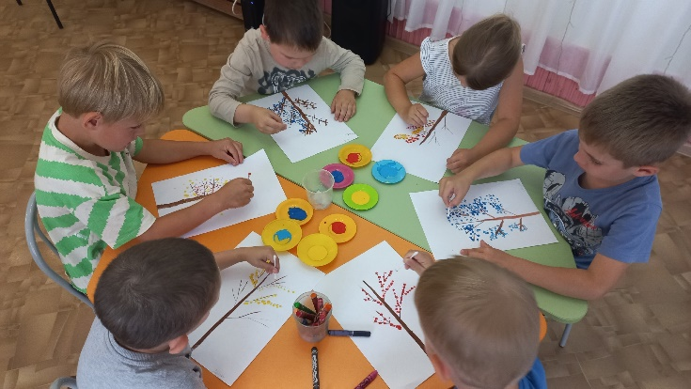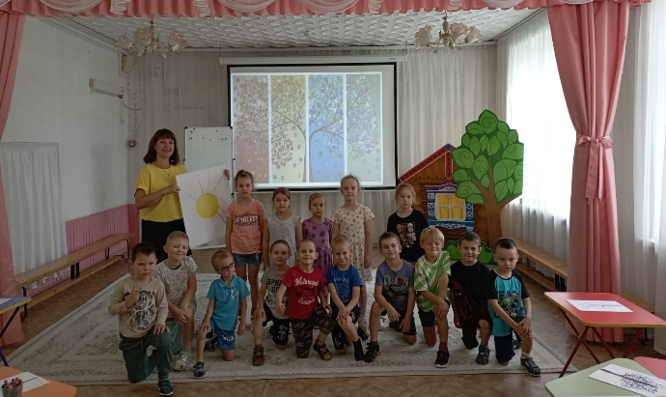
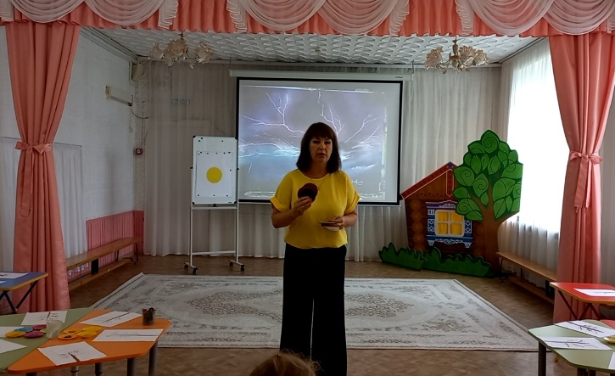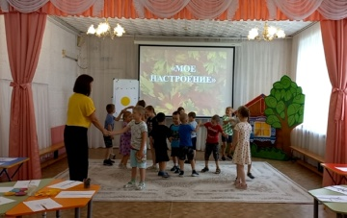
Тема «Сказочный образ в музыке»
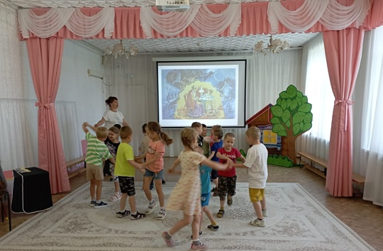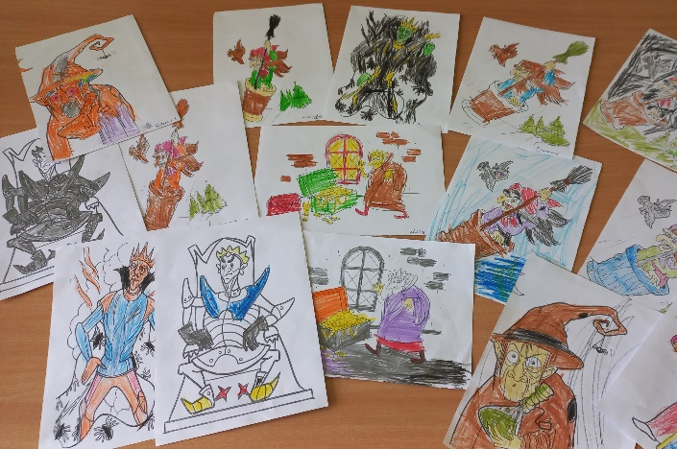
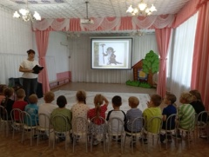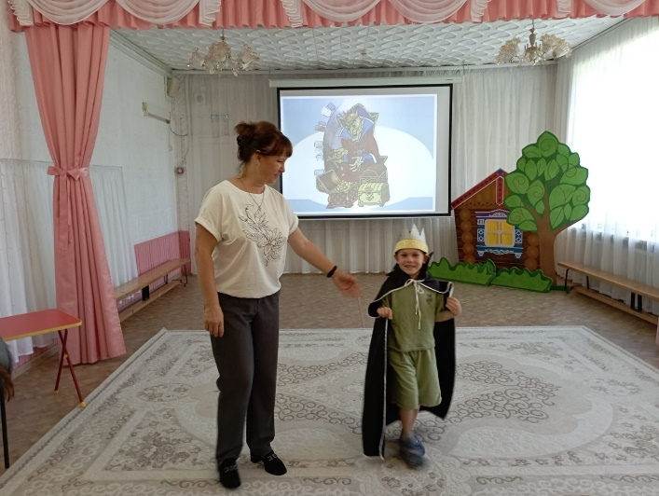
Тема «Волшебная сказка»
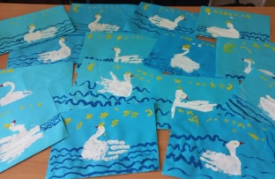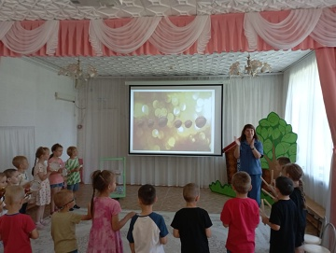
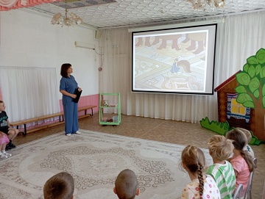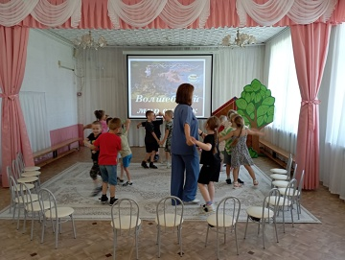
Тема «Музыкальные инструменты»
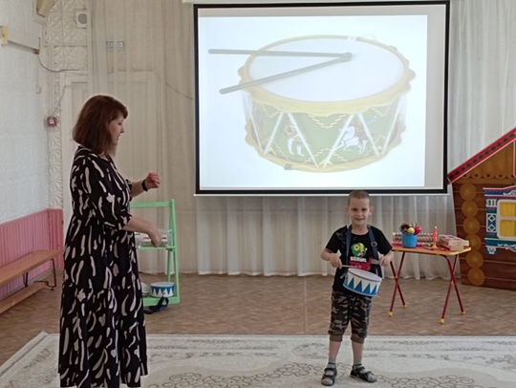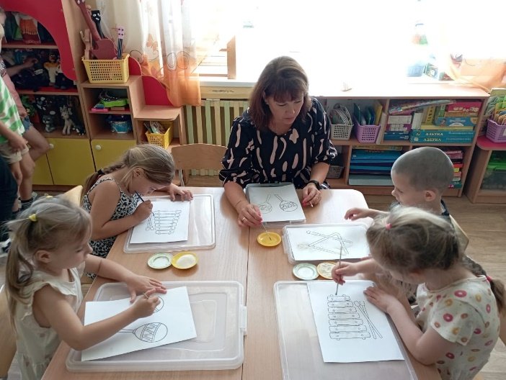
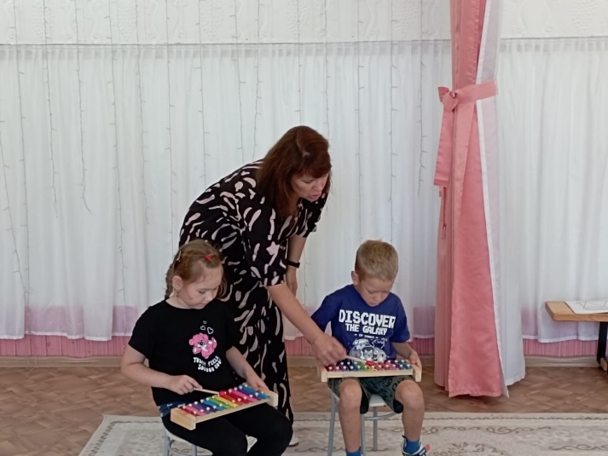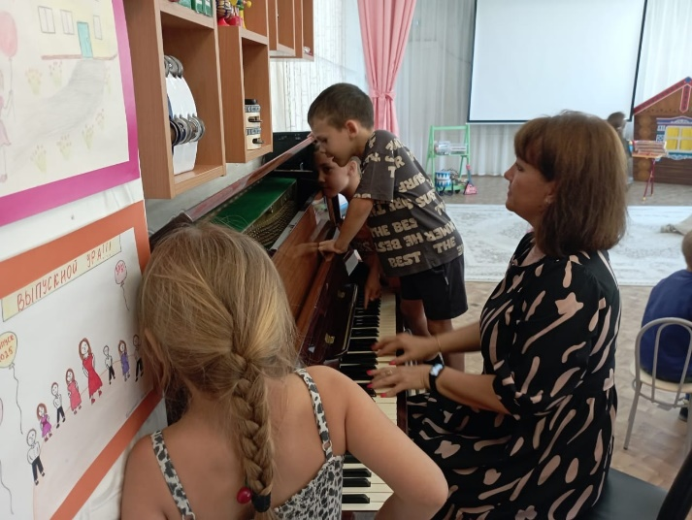

Тема «Эти забавные животные»
